МИНИСТЕРСТВО НАУКИ И ВЫСШЕГО ОБРАЗОВАНИЯ РОССИЙСКОЙ ФЕДЕРАЦИИ
ФЕДЕРАЛЬНОЕ ГОСУДАРСТВЕННОЕ БЮДЖЕТНОЕ ОБРАЗОВАТЕЛЬНОЕ УЧРЕЖДЕНИЕ ВЫСШЕГО ОБРАЗОВАНИЯ
«ДОНЕЦКИЙ НАЦИОНАЛЬНЫЙ ТЕХНИЧЕСКИЙ УНИВЕРСИТЕТ»

Факультет интеллектуальных систем и программирования
Кафедра «Программная инженерия» им. Л.П. Фельдмана

МЕТОДИЧЕСКИЕ УКАЗАНИЯ
к выполнению лабораторных работ по дисциплине
«Программирование собакообразного робота Spot в симуляторе MuJoCo»
для студентов уровня профессионального образования «магистр»
направления подготовки 09.04.04 «Программная инженерия» магистерской программы
«Методы и средства разработки программного обеспечения» всех форм обучения

Составитель:
Евтушенко Сергей Николаевич – магистр направления подготовки 09.04.04 «Программная инженерия»

Рецензент:
Григорьев Александр Владимирович – кандидат технических наук, доцент, профессор кафедры «Программная инженерия»

ДОНЕЦК – 2026
СОДЕРЖАНИЕ
Введение 3
Лабораторная работа №1. Знакомство с MuJoCo и моделью Go2 6
Лабораторная работа №2. Редактирование мира в XML/MJCF 11
Лабораторная работа №3. Состояние симуляции и стойка 17
Лабораторная работа №4. ПД-регулятор суставов 21
Лабораторная работа №5. Ходьба к одной цели 26
Лабораторная работа №6. Маршрут из waypoint-точек 31
Лабораторная работа №7. Локальное восприятие через лучи 36
Лабораторная работа №8. Обход шести стен по семантическому признаку 40
Лабораторная работа №9. Наклонная плоскость и контакт с поверхностью 46
Лабораторная работа №10. Управляющая ONNX-политика 51
Лабораторная работа №11. Интеграционный прогон и метрики миссии 56
Проверка проекта и работа с результатами 61
Рекомендуемые источники 62
Приложение А. Глоссарий 63
Приложение Б. Ограничения и возможные улучшения 64

Введение
Настоящие методические указания предназначены для выполнения лабораторных работ по программированию собакообразного робота Unitree Go2 в физическом симуляторе MuJoCo на языке Python. Основная цель цикла работ — показать студентам, как инженерная задача управления четвероногим роботом раскладывается на несколько уровней: описание сцены, чтение состояния симуляции, формирование управляющих сигналов, использование предобученной управляющей политики, следование по маршруту, обнаружение препятствий и количественная проверка результата.
Проект построен как набор независимых файлов лабораторных работ. Каждая работа запускается напрямую командой вида uv run labs/labN.py. При обычном запуске лабораторная работа открывает MuJoCo viewer — интерактивный визуализатор, в котором можно смотреть за действиями робота в 3D с возможностью изменения положения камеры. Помимо визуализации, каждая лабораторная сохраняет текстовые, CSV- или сводные артефакты в каталоге artifacts/labN. Эти файлы используются в отчетах для численных выводов; частые телеметрические данные записываются разреженно, чтобы демонстрационные CSV не превращались в тысячи строк без учебной пользы.
Методичка рассчитана на студентов, которые уже владеют Python, но еще не сталкивались с управлением четвероногими роботами и такими инструментами как MuJoCo, MJCF, ONNX Runtime. Поэтому каждый технический термин вводится через смысловую роль в проекте.
В актуальной версии проекта используется робот Unitree Go2.

Базовый порядок работы студента
Чтобы начать работу с лабораторными, необходимо:
- клонировать GitHub-репозиторий проекта;
- установить менеджер пакетов для Python под названием uv;
- открыть консоль в корне проекта и выполнить команду uv sync.
Это создаст виртуальное окружение Python с необходимыми для работы симулятора библиотеками. Базовый порядок действий при анализе имеющихся работ выглядит следующим образом:
- открыть терминал в корне проекта mujoco-dog-like-robot-labs;
- запустить нужную работу командой uv run labs/labN.py;
- просмотреть сцену в MuJoCo viewer и сделать необходимые скриншоты для отчёта;
- открыть CSV или текстовый артефакт в artifacts/labNN и проанализировать его;
- ответить на контрольные вопросы и перечислить логические ошибки, если они проявились при прогоне.

Как читать фрагменты кода в методичке
В методичке показаны смысловые фрагменты, а не полные листинги файлов. Полные версии файлов хранятся в GitHub-репозитории проекта; при выполнении работы источником истины остается соответствующий файл labs/labN.py, XML-сцена и вспомогательные модули контроллеров.
При разборе любого фрагмента кода полезно задавать четыре вопроса: что он читает из модели, что он читает из текущего состояния, какое управляющее решение принимает и какой артефакт позволяет проверить это решение после запуска.

- Лабораторные работы и их артефакты
№ | Файл | Сцена | Основной артефакт
1 | lab1.py | робот и пол | model_summary.txt
2 | lab2.py | учебные объекты MJCF | world_editing_notes.txt
3 | lab3.py | наклонная платформа | state_log.csv
4 | lab4.py | ровный пол | joint_motion.csv
5 | lab5.py | прямая линия | single_target_walk.csv
6 | lab6.py | прямоугольный маршрут | waypoint_fsm.csv
7 | lab7.py | линия и стена | ray_walk.csv
8 | lab8.py | 6 цветных стен | color_wall_avoidance.csv
9 | lab9.py | маршрут с горкой | ramp_run.csv
10 | lab10.py | прямоугольный маршрут, различные скорости походки | onnx_policy_report.txt; speed_schedule.csv
11 | lab11.py | горка, скорости, 2 стены | mission_metrics.csv; mission_summary.txt

Знакомство с MuJoCo и моделью Go2
Цель работы: запустить минимальную сцену, понять, из каких объектов состоит модель робота, и связать данные MuJoCo с тем, что студент видит в визуализаторе.
Сцена: scene_go2.xml: только робот Unitree Go2 и базовый пол.
Основной результат: artifacts/lab01/model_summary.txt.

Теоретические сведения
В MuJoCo модель хранится в объекте MjModel. В нем находятся постоянные сведения: количество тел, суставов, степеней свободы, геометрических объектов, сенсоров и исполнительных приводов. Текущее состояние хранится в MjData: положение корпуса и суставов, скорости, контакты, значения сенсоров и буфер управляющих сигналов.
Для четвероногого робота особенно важно количество приводов. У Go2 по проекту используется 12 суставных приводов ног: по три на каждую ногу. Алгоритм управления не может отправить одну команду «идти вперед» напрямую в физический движок; он должен в конечном счете сформировать управляющие сигналы для суставов. Даже когда в последующих работах появляется нейросетевая управляющая политика, она возвращает действия, которые затем преобразуются в целевые положения суставов и крутящие моменты ПД-регулятора.

Базовые сущности MuJoCo в первой работе
Первая лабораторная работа должна дать язык, на котором дальше описываются все сцены. Так, Body — это твердое тело кинематического дерева. У робота есть корпус и тела звеньев ног; у мира есть тело worldbody, к которому прикрепляются пол, стены и другие объекты. Geom — это геометрическая форма тела: она может быть видимой, контактной или одновременно видимой и контактной. Например, пол и стена являются geom-объектами, с которыми ноги могут столкнуться.
Joint — разрешенное относительное движение между телом и его родителем. Сустав не является мотором: он только задает координату движения. Степень свободы, или DoF, — это независимая компонента движения, которая входит в qvel. У шарнирного hinge-сустава обычно одна степень свободы, у свободного корпуса робота в пространстве — шесть скоростных степеней свободы. Поэтому количество joint, количество qpos и количество qvel не обязаны совпадать.
Actuator — канал воздействия, связанный с суставом или другим объектом управления. В лабораторных работах важно понимать соответствие actuator -> joint: управляющий алгоритм записывает числа в data.ctrl по индексам actuator, а MuJoCo преобразует их во влияние на выбранные суставы. Sensor — источник измерений: IMU, угловая скорость, ориентация, суставные положения и другие данные, которые затем могут попасть в observation управляющей политики.

Как читать сводку модели
Фрагмент ниже показывает принцип обхода объектов модели. В полной версии labs/lab1.py в GitHub добавлено форматирование строк, сохранение model_summary.txt и запуск viewer. Для понимания важно не копировать этот код механически, а увидеть связь массивов MjModel с именами объектов в XML.

model, data = load_bare_model()
summary = [
f"bodies: {model.nbody}",
f"joints: {model.njnt}",
f"velocity DoF: {model.nv}",
f"actuators: {model.nu}",
f"sensors: {model.nsensor}"
]
for actuator_id in range(model.nu):
actuator_name = name_or_empty(model, mujoco.mjtObj.mjOBJ_ACTUATOR, actuator_id)
joint_id = int(model.actuator_trnid[actuator_id, 0])
joint_name = name_or_empty(model, mujoco.mjtObj.mjOBJ_JOINT, joint_id)
summary.append(f"{actuator_name} -> {joint_name}")

- Принцип обхода объектов модели
Здесь model.nbody, model.njnt, model.nv, model.nu и model.nsensor — это не результаты движения, а свойства загруженной модели. Если студент изменит XML и загрузит модель заново, эти числа могут измениться. Если он просто сделает несколько шагов симуляции, они останутся прежними, потому что меняется MjData, а не MjModel.
Строка model.actuator_trnid[actuator_id, 0] особенно важна: она показывает, к какому суставу привязан конкретный actuator. Позже, когда управляющая политика вернет 12 действий, эти действия придется сопоставить с 12 приводами, а не с произвольными строками XML.

Как устроен алгоритм
- создать каталог artifacts/lab01;
- загрузить базовую MJCF-сцену функцией load_bare_model();
- считать из model размеры основных массивов и имена приводов/сенсоров;
- записать сводку в model_summary.txt;
- создать StandController, сбросить робота в ключевую позу home и открыть визуализатор.
В визуализаторе при этом должна открыться базовая сцена: робот стоит на плоском полу, дополнительных объектов нет. Можно вращать камеру и проверить, что модель загружена корректно.

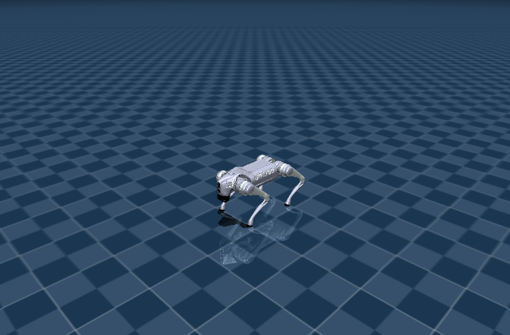
- Модель Unitree Go2 в исходной сцене MuJoCo

Артефакты и выводы из данных
- model.nv показывает количество степеней свободы, то есть размерность qvel;
- model.nu показывает количество управляющих каналов, которые будут заполняться через data.ctrl;
- список actuator -> joint показывает, какие суставы реально управляются;
- список сенсоров пригодится в лабораторных работах с управляющей политикой, где используются угловые скорости IMU.

Содержание отчета
- команда запуска и версия используемого Python-окружения;
- сводка model_summary.txt с количеством тел, суставов, степеней свободы, приводов и сенсоров;
- таблица соответствия нескольких приводов и суставов;
- скриншот исходной сцены;
- вывод о том, почему управление Go2 сводится к управлению несколькими суставными приводами.

Контрольные вопросы
- Чем MjModel отличается от MjData?
- Почему количество степеней свободы qvel может отличаться от количества координат qpos?
- Что показывает model.nu и почему это число важно для управления роботом?
- Как по сводке понять, какие сенсоры доступны в модели?
- Почему первая сцена не содержит маршрута, стены и горки?
- Чем body отличается от geom?
- Почему actuator нельзя отождествлять с joint?
- Что в первой работе можно узнать о доступных sensor-объектах?

Редактирование мира в XML/MJCF
Цель работы: разобрать, как учебная сцена задается в MJCF, и увидеть связь XML-параметров pos, size, euler, material, friction и condim с объектами симуляции.
Сцена: lab2_editing_scene.xml: робот, плоский маркер, визуальная полоса, стена и небольшая горка.
Основной результат: artifacts/lab02/world_editing_notes.txt.

Теоретические сведения
В MuJoCo мир описывается декларативно: в XML указываются тела, геометрические объекты, материалы, координаты и контактные параметры. Python-код не «строит» сцену пошагово, а загружает уже описанную сцену и читает ее скомпилированное представление из MjModel.
Элемент geom может быть визуальным объектом, контактным объектом или одновременно обоими. Параметр pos задает положение центра объекта, size задает размеры в форме, принятой для выбранного типа геометрии, material или rgba отвечает за цвет, euler задает ориентацию, friction влияет на сцепление при контакте, а condim определяет число измерений контактной модели. Для простой стены важны положение, размеры и контакт; для визуальной полосы маршрута главным является видимость, а не физическое препятствие.
Объекты demo_marker, demo_route_strip, demo_wall и demo_ramp являются учебными. Они показывают, как меняются объекты мира, но еще не являются полноценной логикой маршрута. Это важно: студент должен научиться отличать геометрию сцены от алгоритма, который будет использовать ее в задачах навигации.

Практика редактирования XML-сцены
Редактирование мира в этой работе выполняется в MJCF/XML-файле сцены, а не в Python-цикле симуляции. Правильная последовательность такая: открыть XML-сцену, изменить или добавить named-объект, сохранить файл, перезапустить uv run labs/lab2.py и сравнить viewer с world_editing_notes.txt. Если изменить XML, но не перезапустить загрузку модели, в MjModel останется старая версия сцены.
Для экспериментов безопаснее сначала менять только один параметр. Например, сдвинуть стену по x, затем отдельно изменить ее размер, затем отдельно изменить поворот ramp. Так студент быстрее понимает, какой атрибут за что отвечает, и не получает ситуацию, где объект исчез из кадра из-за одновременной ошибки в pos, size и euler.

<geom name="demo_wall"
type="box"
pos="2.5 0.35 0.28"
size="0.06 0.36 0.28"
material="demo_wall_mat"
friction="0.9 0.02 0.01"
/>

- Пример кода, задающего стену (в виде прямоугольного параллелепипеда)
В этом XML-фрагменте name нужен для поиска объекта из Python; type задает форму; pos задает положение центра геометрии в метрах; size для box задает половинные размеры по осям; material задает видимый материал/цвет; friction участвует в контактной модели. У наклонной плоскости дополнительно задан condim. Полная сцена хранится рядом с остальными XML-файлами проекта, поэтому в отчете нужно указывать не только численные значения, но и имя изменяемого geom.

<geom name="demo_ramp"
type="box"
pos="2.5 -0.55 0.070"
size="0.55 0.32 0.025"
euler="0 -0.10 0"
material="demo_ramp_mat"
friction="1.9 0.10 0.05"
condim="6"/>

- Пример кода, задающего наклонную поверхность (тоже прямоугольный параллелепипед, но с другими пространственными параметрами)
Для наклонной плоскости ключевым становится euler: он поворачивает box-геометрию. Углы в MJCF задаются в радианах, если в компиляторе модели не задан иной режим. Поэтому число вроде -0.10 означает примерно -5.7 градуса, а не -0.10 градуса. Знак показывает направление наклона относительно оси Y.

Проверка XML из Python
После редактирования сцены студент не должен оценивать результат только глазами. Минимальная проверка — найти объекты по именам и вывести их скомпилированные параметры. Полная версия этого кода находится в labs/lab2.py на GitHub; ниже показан только принцип проверки.

for name in ("demo_marker", "demo_route_strip", "demo_wall", "demo_ramp"):
geom_id = mujoco.mj_name2id(model, mujoco.mjtObj.mjOBJ_GEOM, name)
if geom_id < 0:
raise RuntimeError(f"geom {name} was not found in XML")
pos = model.geom_pos[geom_id]
size = model.geom_size[geom_id]
friction = model.geom_friction[geom_id]
print(name, "pos=", pos, "size=", size, "friction=", friction)

- Ключевой фрагмент кода в л/р
Такой вывод показывает, что XML действительно был загружен, а не просто отредактирован в редакторе. Если имя не найдено, ошибка обычно находится в атрибуте name или в том, что студент редактировал не тот файл сцены.

Как устроен алгоритм
- загрузить сцену lab2_editing_scene.xml через load_lab2_model();
- найти нужные geom-объекты по именам через mujoco.mj_name2id;
- прочитать model.geom_pos, model.geom_size, model.geom_matid и цвет материала;
- сформировать текстовые заметки о каждом объекте;
- открыть визуализатор со стойкой робота, чтобы сопоставить текстовые параметры с картинкой.
В визуализаторе студент должен увидеть робота, плоский маркер, полосу направления, стену и наклонную плоскость.

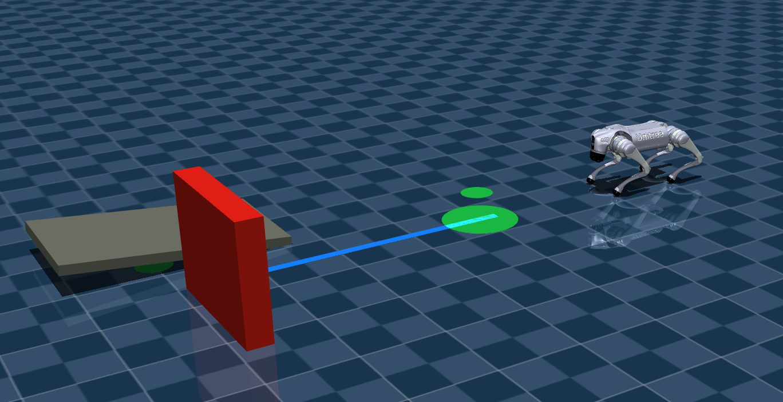
- Учебные объекты для редактирования мира в MJCF

Артефакты и выводы из данных
- world_editing_notes.txt показывает численные параметры объектов после компиляции MJCF;
- из pos можно восстановить, где объект находится относительно начала координат;
- из size можно понять, почему видимый объект имеет именно такую форму и масштаб;
- цвет через material помогает позже перейти к простой семантике: красная и синяя стены будут означать разные стороны обхода.

Содержание отчета
- путь к XML-файлу сцены;
- таблица demo_marker, demo_route_strip, demo_wall, demo_ramp с pos, size и цветом;
- скриншот сцены с подписями объектов;
- пояснение, какие параметры отвечают за положение, размеры, поворот, цвет и контакт;
- краткий вывод о декларативном описании мира в MJCF.

Типичные ошибки
- считать size полным размером объекта: для многих geom это половинные размеры или параметры, зависящие от типа геометрии;
- путать material и geom_rgba: цвет может быть задан через материал или напрямую;
- рассматривать demo_route_strip как реальную траекторию движения контроллера;
- забывать, что euler в этой сцене задается в радианах.

Контрольные вопросы
- Какие задачи решает элемент geom в MJCF?
- Почему site удобен для точек маршрута, а geom — для видимых или контактных объектов?
- Какой параметр отвечает за цвет объекта?
- Что изменится в симуляции, если у наклонной плоскости уменьшить трение?
- Почему учебная сцена редактирования мира еще не является полноценной маршрутной сценой?
- Почему после изменения XML нужно заново загрузить модель?
- Какие параметры demo_wall нужно изменить, чтобы стена стала выше, но осталась на том же месте в плане?

Состояние симуляции и стойка
Цель работы: научиться читать qpos, qvel, ctrl, положение корпуса и ориентацию, а также проверить стойку с компенсацией тангажа на наклонной платформе.
Сцена: tilted_stand_scene.xml: робот, пол и наклонная платформа.
Основной результат: artifacts/lab03/state_log.csv.

Теоретические сведения
Третья работа переводит внимание с описания сцены на состояние симуляции. В MjData массив qpos хранит обобщенные координаты: положение свободного корпуса, его ориентацию в кватернионе и координаты суставов. Массив qvel хранит линейные, угловые и суставные скорости. Массив ctrl хранит текущие управляющие сигналы, которые будут использованы физическим движком на следующем шаге.
Для плавающего корпуса робота первые координаты qpos обычно соответствуют положению base в мире, а qpos[3:7] — кватерниону ориентации. Для анализа человеку удобнее roll, pitch и yaw: крен, тангаж и рыскание. На наклонной платформе особенно важен pitch, потому что робот должен не просто стоять на поверхности, а стремиться удерживать корпус достаточно ровно.
Контроллер StandController в режиме level_tilt оценивает тангаж корпуса и вносит корректировки в целевые углы бедра и голени передних и задних ног. Это не полноценная динамическая походка, но хороший пример обратной связи: текущая ошибка ориентации влияет на следующие управляющие сигналы.

Крен, тангаж и рыскание
Roll, pitch и yaw — это три угла, которыми удобно описывать ориентацию корпуса для человека. В робототехнической системе координат обычно считают, что ось x направлена вперед, y — влево, z — вверх. Roll, или крен, — поворот вокруг продольной оси x: робот как бы заваливается на левый или правый бок. Pitch, или тангаж, — поворот вокруг поперечной оси y: нос корпуса поднимается вверх или опускается вниз. Yaw, или рыскание, — поворот вокруг вертикальной оси z: робот меняет направление в плане.
Эти углы показывают разные физические явления. Большой roll часто связан с боковой потерей устойчивости, большой pitch — с подъемом, спуском или клевком корпуса вперед/назад, yaw — с тем, куда робот повернут относительно маршрута. В третьей работе особенно важен pitch, потому что робот стоит на наклонной платформе и контроллер пытается компенсировать наклон корпуса.
MuJoCo хранит ориентацию свободного корпуса не как roll/pitch/yaw, а как кватернион. Кватернион удобен для вычислений и не имеет некоторых проблем эйлеровых углов, но для отчета его нужно переводить в понятные величины. Полная функция перевода находится в коде проекта на GitHub; ниже показан смысл использования.

controller = StandController(model, level_tilt=True)
controller.reset(data)
data.qpos[0] = 0.0
data.qpos[1] = 0.0
data.qpos[2] = 0.36
mujoco.mj_forward(model, data)

for step in range(1200):
status = controller.step(data)
mujoco.mj_step(model, data)

- Ключевой фрагмент кода
Если студент вручную меняет data.qpos, например ставит корпус над платформой, после этого нужно вызвать mujoco.mj_forward(model, data). Этот вызов пересчитывает производные величины: положения геометрий, сенсоры и контакты. Без него часть данных может не соответствовать новой qpos.

Как устроен алгоритм
- загрузить tilted_stand_scene.xml;
- создать StandController(model, level_tilt=True);
- сбросить робота в позу home и вручную расположить корпус над платформой;
- на каждом шаге вызвать controller.step(data), затем mujoco.mj_step(model, data);
- через заданный интервал сохранять time, mode, base_x, base_y, base_z, roll, pitch, yaw в CSV.
В визуализаторе при этом робот должен стоять на наклонной платформе с корпусом, выровненным относительно земли. Допустимы небольшие колебания, но корпус не должен падать и не должен резко проваливаться по высоте.

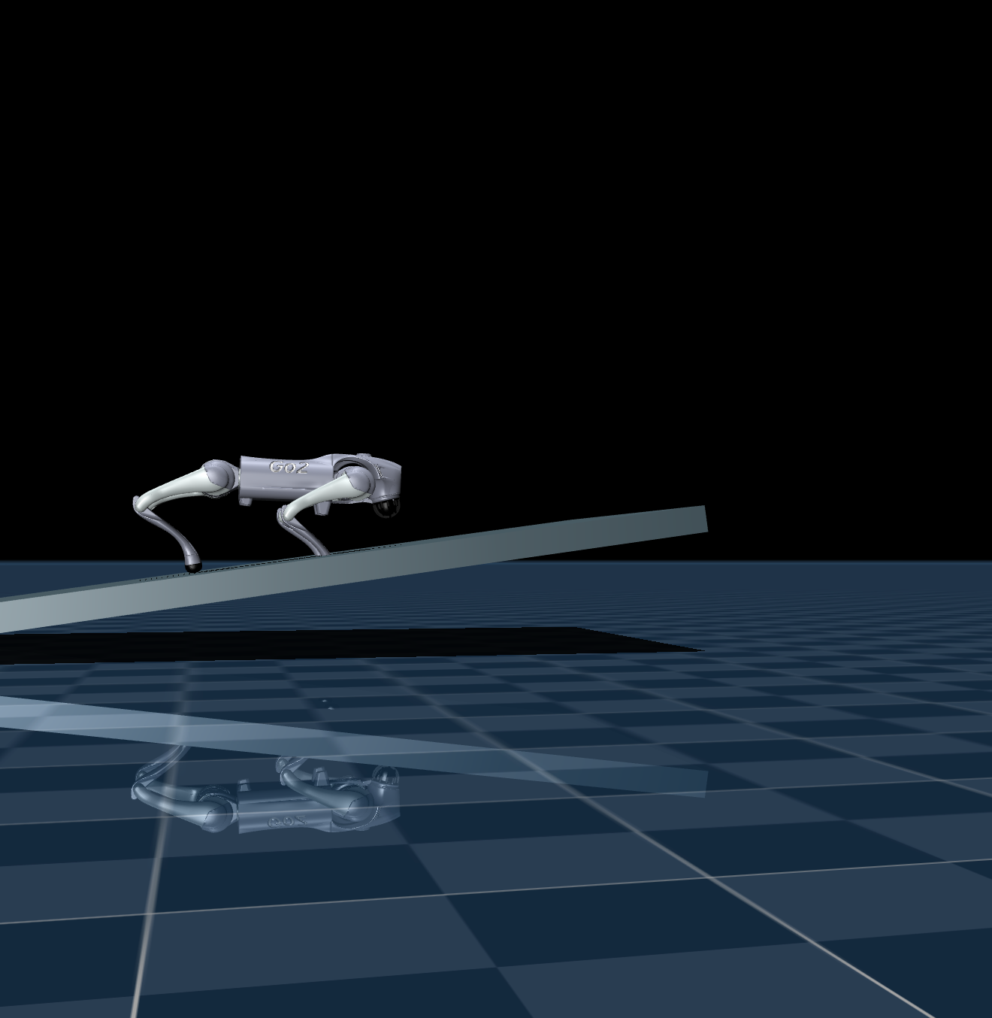
- Стойка робота на наклонной платформе с компенсацией тангажа

Артефакты и выводы из данных
- state_log.csv позволяет построить графики base_z и pitch по времени;
- если base_z резко падает, робот теряет опору или оказывается в неустойчивой позе;
- если pitch остается большим, компенсация тангажа недостаточна;
- mode=stand означает, что контроллер удерживает позу, а не решает задачу маршрута.

Содержание отчета
- описание qpos, qvel и ctrl применительно к данной сцене;
- фрагмент state_log.csv с несколькими строками;
- график base_z(t) и pitch(t) либо таблица минимальных и максимальных значений;
- скриншот стойки на наклонной платформе;
- вывод о том, удерживает ли робот корпус на приемлемой высоте и насколько уменьшается тангаж.

Типичные ошибки
- анализировать только визуализатор и не смотреть CSV;
- путать pitch с yaw: yaw показывает направление в плане, а pitch — наклон вперед/назад;
- изменять qpos без последующего mujoco.mj_forward, из-за чего производные данные остаются устаревшими;
- считать, что нулевой ctrl означает нулевое движение: пассивная динамика и гравитация продолжают действовать.

Контрольные вопросы
- Что хранится в qpos, qvel и ctrl?
- Почему ориентация корпуса хранится кватернионом, а для отчета удобно переводить ее в roll/pitch/yaw?
- Как компенсация тангажа влияет на целевые углы ног?
- Почему перед анализом важно сбросить робота в ключевую позу home?
- Какая метрика из CSV лучше всего показывает потерю устойчивости?
- Какой угол показывает боковой завал корпуса, а какой — наклон вперед/назад?
- Почему yaw важен для маршрута, но не является главным показателем стойки на наклонной платформе?

ПД-регулятор суставов
Цель работы: понять формулу ПД-регулятора суставов, влияние жесткости и демпфирования, а также безопасно выполнить плавное сгибание и разгибание ног.
Сцена: scene_go2.xml: робот и ровный пол, без наклонной платформы.
Основной результат: artifacts/lab04/joint_motion.csv.

Теоретические сведения
ПД-регулятор — один из базовых способов управления суставом. Он вычисляет крутящий момент по ошибке положения и скорости:
$torque = kp * (q_ref - q) - kd * q_dot$ (1)
Первый член стремится вернуть сустав к целевому углу q_ref, второй подавляет слишком быстрые движения и колебания. В контексте проекта исполнительный привод получает желаемый крутящий момент, который затем ограничивается допустимым диапазоном ctrlrange.
Если kp слишком мал, сустав медленно догоняет цель и корпус может просесть. Если kp слишком велик, движения становятся резкими. Если kd слишком мал, возникают колебания; если kd слишком велик, движение становится вялым и может мешать политике движения. Поэтому даже в учебной демонстрации параметры берутся из конфигурации управляющей политики и немного масштабируются.
Лабораторная работа использует плавную синусоидальную фазу. Передние ноги сгибаются, задние разгибаются, затем направление меняется. Важно, что целевые углы меняются непрерывно. Робот не получает скачок команды, поэтому средний модуль крутящего момента и тангаж остаются в разумных пределах.

Как формула ПД-регулятора превращается в движение
Формула 1 состоит из двух смысловых частей. Разность q_ref - q — это ошибка положения: насколько текущий угол сустава отличается от желаемого. Коэффициент kp превращает эту ошибку в «упругую» часть момента. Скорость q_dot показывает, как быстро сустав уже движется. Член -kd * q_dot работает как демпфер: он сопротивляется быстрому движению и уменьшает колебания.
Плавность в четвертой лабораторной появляется не в самой ПД-формуле, а раньше — при формировании q_ref. Если q_ref скачком изменить на новое значение, пропорциональная ошибка резко возрастет и момент тоже станет резким. В проекте вместо скачка используется синусоидальная фаза: она непрерывно меняется от -1 до 1, поэтому целевые углы суставов меняются постепенно.

phase = math.sin(2.0 * math.pi * 0.18 * data.time)
self._target_joint_pos[:] = self._default_joint_pos

for joint_offset in (0, 3):
# q_ref: целевые углы суставов
self._target_joint_pos[joint_offset + 1] += 0.10 * phase
self._target_joint_pos[joint_offset + 2] -= 0.22 * phase

# q и q_dot: реальные углы и скорости из текущего состояния
joint_pos = data.qpos[self._qpos_adr]
joint_vel = data.qvel[self._qvel_adr]
torques = self._stiffness * (self._target_joint_pos — joint_pos)
torques -= self._damping * joint_vel

- Ключевой фрагмент кода
Здесь data.time задает время; frequency_hz задает частоту цикла; phase — гладкий числовой сигнал; target_joint_pos — набор q_ref для управляемых суставов; joint_pos — текущие q; joint_vel — текущие q_dot; stiffness и damping соответствуют kp и kd. После записи data.ctrl физический движок применит эти моменты на следующем mj_step. Полная реализация с индексами суставов, чтением deploy.yaml и записью CSV находится в labs/lab4.py на GitHub.
Цепочка преобразований выглядит так: время симуляции -> синусоидальная фаза -> целевые углы суставов -> ПД-моменты -> ограничение по ctrlrange -> запись в data.ctrl -> новый шаг физики. Поэтому плавность нужно искать не только в формуле момента, но и в способе задания q_ref.

Как устроен алгоритм
- загрузить конфигурацию суставов из deploy.yaml;
- получить карту соответствия управляющей политики и актуаторов joint_ids_map;
- задать phase = sin(2*pi*f*time);
- сформировать target_joint_pos как default_joint_pos плюс поправки для бедра и голени;
- вычислить torques по ПД-формуле, ограничить их по ctrlrange и записать в data.ctrl;
- сохранить pitch, base_z и mean_abs_torque в joint_motion.csv.
В визуализаторе должно быть видно медленное сгибание передних и разгибание задних ног, затем обратное движение. Робот может немного качаться, но не должен резко падать.

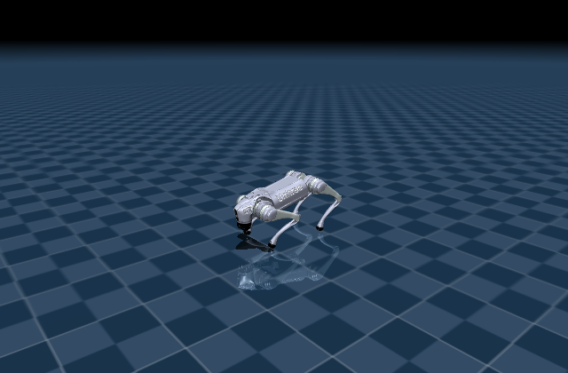
- Плавное движение суставов под действием ПД-регулятора

Артефакты и выводы из данных
- joint_motion.csv содержит режим front_bend_rear_extend или front_extend_rear_bend;
- mean_abs_torque показывает, насколько интенсивно работают приводы;
- max_abs_pitch показывает, насколько движение суставов раскачивает корпус;
- base_z помогает заметить проседание корпуса.

Содержание отчета
- формула ПД-регулятора и расшифровка kp, kd, q_ref, q и q_dot;
- фрагмент кода вычисления torques;
- график mean_abs_torque(t) или таблица максимального среднего момента;
- график pitch(t) либо расчет max_abs_pitch;
- вывод о том, почему плавная смена целевых углов безопаснее скачка.

Типичные ошибки
- забывать ограничивать крутящие моменты по ctrlrange;
- использовать только пропорциональный член без демпфирования;
- делать резкую ступеньку целевого угла вместо плавной фазы;
- не различать целевое положение сустава и реальное положение из qpos.

Контрольные вопросы
- Какой физический смысл имеют пропорциональная и дифференциальная части регулятора?
- Почему нужно ограничивать torques перед записью в data.ctrl?
- Что произойдет при слишком большом kp?
- Какие столбцы CSV показывают устойчивость корпуса?
- Почему для четвероногого робота недостаточно управлять одним суставом?
- В каком месте кода возникает плавное изменение целевого угла?
- Почему ограничение ctrlrange является частью безопасного эксперимента?

Ходьба к одной цели
Цель работы: показать, как глобальная цель превращается в локальную команду скорости, а предобученная управляющая политика преобразует эту команду в движения суставов.
Сцена: line_route_scene.xml: две плоские точки wp_a, wp_b и плоская линия между ними, без стен и горки.
Основной результат: artifacts/lab05/single_target_walk.csv.

Теоретические сведения
Начиная с пятой работы студент переходит от стойки и отдельных суставов к ходьбе. В сцене впервые появляется линейный маршрут из двух плоских точек, но задача упрощена: робот идет только к конечной цели wp_b. Это позволяет разобрать главный слой управления без конечного автомата маршрута и без препятствий.
Управляющая политика — это заранее обученная нейросетевая модель, которая по вектору наблюдений и локальной команде скорости возвращает вектор действий для суставов. Слово policy в литературе часто переводится как «политика»; в этой методичке используется выражение «управляющая политика», то есть правило, по которому состояние превращается в действие.
Команда скорости имеет три компоненты: vx — желаемая скорость вперед в локальной системе робота, vy — боковая скорость, yaw_rate — скорость поворота вокруг вертикальной оси. Глобальная точка цели сначала переводится в ошибку по x/y, затем через текущий yaw вычисляется локальная команда. Если робот сильно развернут не туда, алгоритм сначала ограничивает поступательное движение и разворачивает корпус.

Откуда берется управляющая политика
В пятой работе студент не обучает нейросеть с нуля. Управляющая политика уже подготовлена заранее для робота Go2 и сохранена в формате ONNX. Вместе с ней используется конфигурация deploy.yaml: в ней описаны базовая поза суставов, коэффициенты ПД-регулятора, масштаб действия, порядок суставов и период расчета политики. В учебной работе политика рассматривается как готовый низкоуровневый исполнитель локальной команды скорости.
Работать с такой политикой нужно аккуратно. Студент может менять цель на плоскости, ограничение скорости, радиус достижения точки, логику формирования command и параметры эксперимента. Но нельзя произвольно менять размер observation или порядок суставов, потому что ONNX-модель обучалась на конкретной структуре входа и выхода. Если нарушить эту структуру, модель либо не запустится, либо выдаст бессмысленные действия.

session = ort.InferenceSession(str(DEFAULT_POLICY), providers=["CPUExecutionProvider"])
obs = self._observation(data, command) # форма (1, 45)
action = session.run(None, {self._input_name: obs})[0][0] # форма (12,)
target_joint_pos = self._default_joint_pos + self._action_scale * action
torques = self._pd_torques(data, target_joint_pos)
data.ctrl[:] = np.clip(torques, self._ctrl_min, self._ctrl_max)

- Фрагмент кода работы с ONNX
Смысл фрагмента: политика не «двигает модель» напрямую. Она вычисляет action, action преобразуется в целевые положения суставов, а реальные моменты для MuJoCo снова вычисляет ПД-регулятор. Полная версия кода контроллера хранится на GitHub; в методичке этот фрагмент нужен, чтобы отделить нейросетевой расчет от физического шага симуляции.

Глобальная цель и локальная команда
Цель wp_b задана в мировой системе координат. Но политика не получает координату цели как точку на карте; она получает локальную команду скорости. Поэтому контроллер сначала вычисляет вектор ошибки до цели, затем желаемый yaw, затем ошибку yaw_error и только после этого формирует command = [vx, vy, yaw_rate].
error_xy = self._target_xy — base_position[:2]
distance = float(np.linalg.norm(error_xy))
desired_yaw = math.atan2(float(error_xy[1]), float(error_xy[0]))
yaw_error = wrap_angle(desired_yaw — current_yaw)

if distance <= self._waypoint_radius:
self._command_target[:] = 0.0
mode = "stand_at_target"
else:
speed = min(0.42, 0.12 + 0.16 * distance)
vx = speed * math.cos(yaw_error)
vy = np.clip(speed * math.sin(yaw_error), -0.30, 0.30)

- Фрагмент работы контроллера скорости
Если yaw_error близок к нулю, цель почти впереди, и vx становится главным компонентом. Если цель сбоку, появляется vy и yaw_rate. Поэтому в отчете нужно объяснять не только факт достижения wp_b, но и то, как глобальная цель превратилась в локальную команду для политики.

Как устроен алгоритм
- найти положение целевой site-точки wp_b;
- на каждом шаге вычислить вектор ошибки от base_link до цели;
- вычислить desired_yaw и yaw_error;
- сформировать сглаженную команду (vx, vy, yaw_rate);
- периодически выполнить один прямой расчет нейросетевой модели ONNX;
- преобразовать action в целевые положения суставов и применить ПД-регулятор;
- сохранить путь корпуса, углы корпуса и режим stand_at_target после достижения цели.
В визуализаторе робот должен начать движение к одной точке маршрута, приблизиться к ней и перейти в режим stand_at_target.
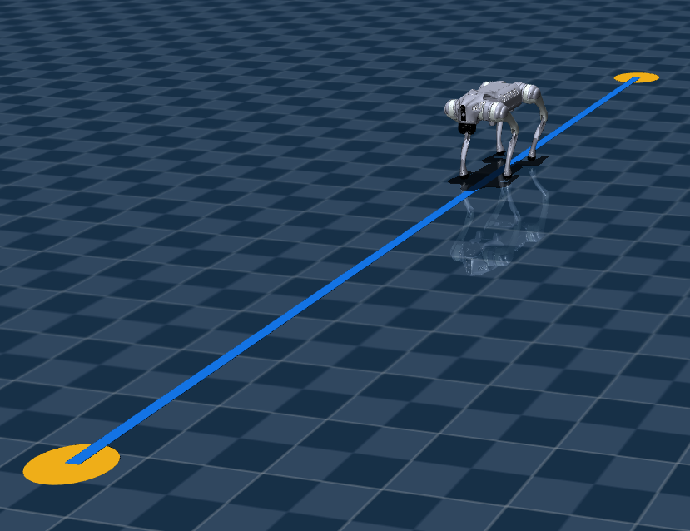
- Ходьба к одной целевой точке маршрута

Артефакты и выводы из данных
- single_target_walk.csv показывает координаты base_x, base_y, base_z и расстояние до цели;
- last_mode=stand_at_target означает, что робот вошел в зону радиуса цели;
- min_base_z нужен для проверки падения или сильного проседания;
- roll и pitch показывают, насколько корпус раскачивался во время ходьбы.

Содержание отчета
- описание локальной команды vx, vy, yaw_rate;
- фрагмент single_target_walk.csv в начале, середине и конце движения;
- график расстояния до цели или таблица начального и конечного расстояния;
- скриншот робота около цели wp_b;
- вывод о достижении цели и устойчивости по min_base_z, roll и pitch.

Типичные ошибки
- путать глобальные координаты цели и локальные команды скорости;
- ожидать от управляющей политики планирования маршрута: она исполняет локальную команду, а не строит глобальный путь;
- смотреть только на последнюю координату, не проверяя base_z и углы корпуса;
- интерпретировать action как крутящий момент напрямую: в проекте action преобразуется в целевые положения суставов.

Контрольные вопросы
- Почему глобальную цель нужно переводить в локальную систему координат робота?
- Что означает режим stand_at_target?
- Какие три числа образуют команду скорости?
- Как управляющая политика связана с ПД-регулятором?
- Почему движение к одной цели проще, чем прохождение всего прямоугольного маршрута?
- Почему студент не должен редактировать ONNX-файл как обычный Python-код?
- Что можно безопасно менять в лабораторной работе, не переобучая политику?

Маршрут из waypoint-точек
Цель работы: реализовать прохождение прямоугольного маршрута как конечный автомат целей и научиться анализировать переключения waypoint-точек.
Сцена: route_only_scene.xml: прямоугольный маршрут без препятствий.
Основной результат: artifacts/lab06/waypoint_fsm.csv.

Теоретические сведения
Маршрут из waypoint-точек задает последовательность локальных задач: дойти до wp_b, затем до wp_c, затем до wp_d, затем вернуться к wp_a. Пока робот находится далеко от текущей точки, контроллер строит команду скорости к ней. Когда расстояние становится меньше waypoint_radius, индекс цели переключается на следующий.
Такой алгоритм называется конечным автоматом, потому что в каждый момент есть дискретное состояние — номер текущей цели. Переход между состояниями происходит по условию расстояния до цели. Управляющая политика по-прежнему не знает всей схемы маршрута: она получает только локальную команду. Логика маршрута находится уровнем выше.
Особое внимание нужно уделить локальной системе координат. Ошибка в мире показывает, где находится цель относительно глобальных осей, но команда скорости должна быть понятна роботу: вперед, вбок и поворот. Поэтому алгоритм вычисляет yaw_error и ограничивает боковую скорость и угловую скорость.

Как задавать произвольный маршрут на плоскости
Главный методический смысл шестой работы — не прохождение именно данных четырех точек, а общий подход к заданию маршрута. Маршрут на плоскости можно представить как упорядоченный список точек (x, y). Контроллер выбирает текущую точку, строит локальную команду движения к ней, а при входе в радиус достижения переключается на следующую. Поэтому студент может заменить прямоугольник на треугольник, ломаную, петлю или открытый маршрут, если сохранит логику переключения целей.
В MJCF удобно задавать waypoint-точки как site-объекты. Site не является препятствием и не создает контакт, но имеет имя и положение. Это делает его хорошим ориентиром для алгоритма. Полная сцена route_only_scene.xml хранится на GitHub; ниже показан типичный вид таких точек.

<site name="wp_a" pos="0.0 0.0 0.0001" type="cylinder" size="0.14 0.0001" material="waypoint_mat"/>
<site name="wp_b" pos="5.5 0.0 0.0001" type="cylinder" size="0.14 0.0001" material="waypoint_mat"/>
<site name="wp_c" pos="5.5 3.2 0.0001" type="cylinder" size="0.14 0.0001" material="waypoint_mat"/>
<site name="wp_d" pos="0.0 3.2 0.0001" type="cylinder" size="0.14 0.0001" material="waypoint_mat"/>

- Фрагмент кода, задающих 4 точки маршрута на сцене
Чтобы изменить маршрут, студент может изменить pos у site-точек или добавить новые site с новыми именами. После этого в Python нужно считать эти точки в нужном порядке. Важно: порядок обхода задается не XML сам по себе, а списком имен, который использует контроллер.

route_names = ["wp_a", "wp_b", "wp_c", "wp_d"]
route_xy = []
for name in route_names:
site_id = mujoco.mj_name2id(model, mujoco.mjtObj.mjOBJ_SITE, name)
route_xy.append(model.site_pos[site_id, :2].copy())
route_xy = np.asarray(route_xy)

- Фрагмент кода, задающий порядок обхода точек
Такой код превращает именованные точки сцены в численный маршрут. Если студент добавил wp_e, но не добавил его в route_names, контроллер никогда не пойдет к этой точке. Если поменять порядок route_names, робот пройдет те же точки, но в другой последовательности.

Конечный автомат маршрута как общий шаблон
Конечный автомат маршрута содержит минимальное состояние: индекс текущей цели. Переход происходит по условию distance < waypoint_radius. Этот шаблон не зависит от конкретных координат. Именно поэтому работа должна восприниматься как способ программировать движение по любой последовательности точек, а не как демонстрация одного заранее заданного прямоугольника.

if distance < self._waypoint_radius:
reached_index = self._target_index
self._target_index = (self._target_index + 1) % len(self._route_xy)
if reached_index == 0:
self._start_finale(data)
return self._command, self._finale_status(data)

target_xy = self._route_xy[self._target_index]
error_xy = target_xy — base_xy

- Фрагмент кода, отвечающий за движение, если цель ещё не достигнута
Для замкнутого маршрута можно использовать остаток от деления, как в текущем проекте. Для открытого маршрута лучше явно проверять конец списка и переходить в complete. В отчете студент должен указать, какой тип маршрута использован и почему выбран именно такой waypoint_radius.

Как устроен алгоритм
- загрузить координаты wp_a, wp_b, wp_c, wp_d из site-объектов сцены;
- начать с целевого индекса 1, то есть с wp_b;
- на каждом шаге вычислять distance до текущей цели;
- если distance < waypoint_radius, переключать target_index на следующий;
- если пройдена финальная точка и возвращение завершено, переходить к режиму finale/complete;
- сохранять target и mode в CSV, чтобы видеть моменты переключения.
В визуализаторе робот должен последовательно идти по прямоугольнику. Визуально нужно отследить, что он не останавливается после первой точки, а переключается к следующей.

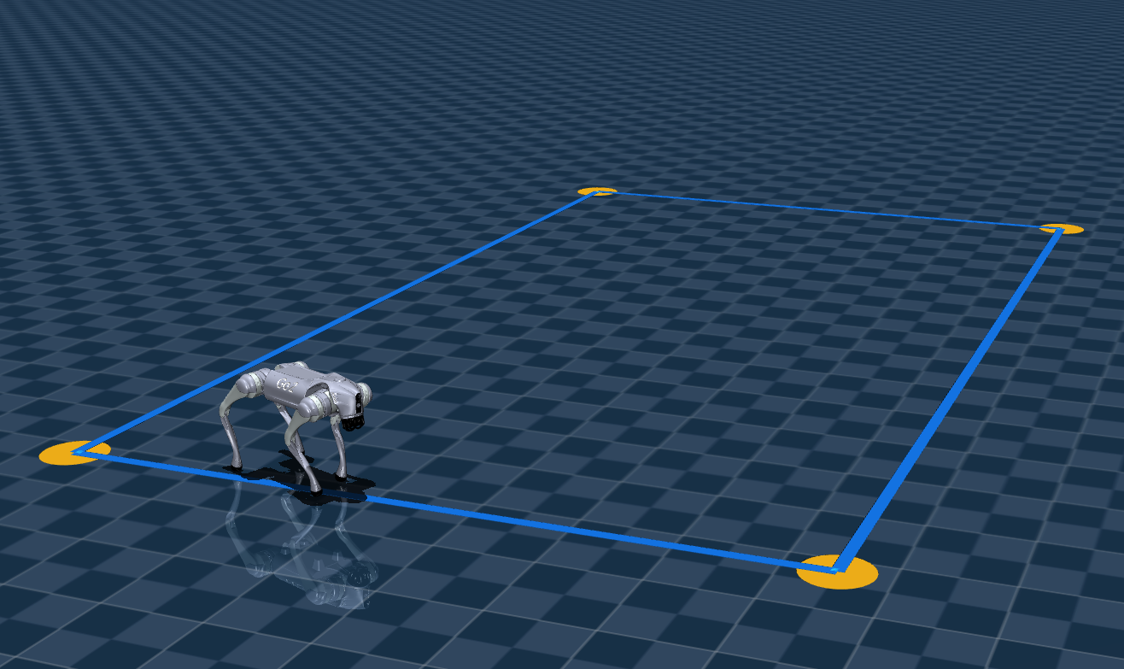
- Последовательное прохождение прямоугольного маршрута по точкам

Артефакты и выводы из данных
- waypoint_fsm.csv позволяет восстановить последовательность target;
- из строк, где target меняется, формируется таблица переходов;
- если target долго не меняется, робот не смог войти в радиус цели;
- если base_z резко падает, прохождение маршрута нельзя считать успешным даже при переключении целей.

Содержание отчета
- координаты wp_a, wp_b, wp_c и wp_d;
- описание конечного автомата маршрута;
- таблица переходов target по времени;
- скриншот робота на одном из ребер маршрута;
- вывод о том, прошел ли робот маршрут без падения и задержек на точках.

Типичные ошибки
- считать waypoint физическим препятствием или объектом контакта: это ориентир, заданный site;
- делать слишком маленький радиус достижения, из-за чего робот «кружит» около цели;
- обнулять команду скорости после каждой точки и не продолжать маршрут;
- анализировать только последнюю строку CSV и пропускать переходы между целями.

Контрольные вопросы
- Что является состоянием конечного автомата маршрута?
- По какому условию происходит переключение waypoint-точки?
- Почему управляющая политика не обязана знать весь маршрут?
- Как влияет waypoint_radius на поведение робота?
- Какие признаки в CSV показывают успешное прохождение маршрута?
- Какие два изменения нужно сделать, чтобы добавить новую точку маршрута в XML-сцену и в Python-контроллер?
- Чем отличается замкнутый маршрут от открытого с точки зрения конечного автомата?

Локальное восприятие через лучи
Цель работы: изучить выпускание лучей в симуляторе как простую модель локального восприятия препятствий и научиться интерпретировать расстояния до геометрии.
Сцена: route_wall_scene.xml: линейный маршрут и одна обычная стена перед роботом.
Основной результат: artifacts/lab07/ray_walk.csv.

Теоретические сведения
В этой работе используется не обработка изображения с камеры, а MuJoCo ray casting — выпускание луча из заданной точки в заданном направлении. Если луч пересекает геометрический объект, MuJoCo возвращает расстояние до ближайшего пересечения и идентификатор geom. Если пересечения нет, в проекте такое направление записывается как inf.
Такой подход можно назвать упрощенным «зрением» только с оговоркой: алгоритм не анализирует пиксели, текстуры или изображение с камеры. Он получает геометрическую информацию напрямую от симулятора. Это удобно для обучения, потому что студент может понять геометрию обнаружения препятствия без ошибок компьютерного зрения.
В актуальной версии работы робот идет вперед по линейному маршруту и на каждом шаге контроллера измеряет центральный луч перед корпусом. В CSV сохраняются только разреженные демонстрационные выборки: контроллер реагирует каждый шаг, но файл не раздувается до тысяч строк.

Лучевой скан как минимальная модель восприятия
Ray casting можно понимать как вопрос к симулятору: «если из этой точки пустить луч в этом направлении, какая геометрия встретится первой и на каком расстоянии?» В отличие от камеры, луч не возвращает изображение. Он сразу возвращает геометрический результат. Поэтому эта работа хороша для изучения навигационной логики, но не заменяет компьютерное зрение.
Центральный луч задается в локальной системе робота и затем поворачивается на текущий yaw, чтобы получить направление в мировой системе координат. Также нужно исключить тело робота, иначе луч может пересечь собственные ноги или корпус.

yaw = yaw_from_quat(data.qpos[3:7])
origin = (base_x + 0.35 * math.cos(yaw), base_y + 0.35 * math.sin(yaw), 0.32)
distance, geom = ray_distance(model, data, origin=origin, yaw=yaw, local_angle=0.0, exclude_body=base_id)
if distance <= stop_distance:
mode = "stop_before_wall"
should_sample = step % SAMPLE_EVERY == 0 or mode == "stop_before_wall"
if should_sample:
rows.append({"front_ray_distance": distance, "ray_geom": geom})
# Луч измеряется каждый шаг, но в CSV пишутся только разреженные сэмплы.

- Фрагмент кода, демонстрирующий лучевое сканирование
stop_distance — это инженерный параметр безопасной остановки. Если он слишком мал, робот подойдет к стене слишком близко. Если слишком велик, остановка произойдет слишком рано. В полной версии lab7.py последовательные измерения front_ray_distance сохраняются в ray_walk.csv разреженно, поэтому студент видит динамику приближения без лишней нагрузки на слабый компьютер.

Как устроен алгоритм
- загрузить линейный маршрут со стеной route_wall_scene.xml;
- создать RayApproachController поверх контроллера ходьбы к wp_b;
- на каждом шаге измерять центральный луч перед корпусом;
- при front_ray_distance <= stop_distance перейти в режим stop_before_wall;
- сохранить разреженные step, mode, front_ray_distance и ray_geom в ray_walk.csv.
В визуализаторе робот идет навстречу стене, расстояние front_ray_distance уменьшается, после чего включается режим stop_before_wall. В этой сцене еще нет обхода: цель работы — увидеть локальное обнаружение препятствия и безопасную остановку.

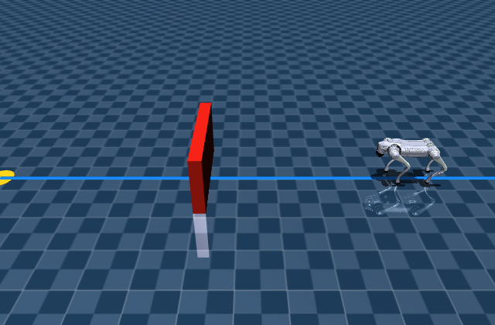
- Движение к стене и измерение центрального луча

Артефакты и выводы из данных
- уменьшение front_ray_distance означает приближение к стене;
- значение ray_geom показывает, какой geom был обнаружен центральным лучом;
- режим stop_before_wall показывает момент безопасной остановки перед препятствием;
- разреженная запись показывает динамику без избыточных тысяч строк CSV.

Содержание отчета
- пояснение, почему ray casting не является настоящим компьютерным зрением;
- фрагмент ray_walk.csv в начале движения, при первом попадании в стену и в режиме stop_before_wall;
- график или таблица уменьшения front_ray_distance во времени;
- скриншот положения робота около стены;
- вывод о том, на каком расстоянии контроллер остановил робота.

Типичные ошибки
- называть работу полноценным зрением без пояснения ограничения;
- не исключать тело робота из ray casting, из-за чего луч может пересекать собственную геометрию;
- путать локальный угол луча и мировой угол;
- считать inf ошибкой вычисления, хотя это нормальный признак свободного направления.

Контрольные вопросы
- Что возвращает mujoco.mj_ray при попадании в геометрию?
- Почему нужно задавать origin и направление луча в мировых координатах?
- Чем ray casting отличается от обработки изображения с камеры?
- Почему для этой работы достаточно центрального луча вперед?
- Как по таблице ray_walk.csv понять, где находится препятствие?

Обход шести стен по семантическому признаку
Цель работы: реализовать реактивное поведение, в котором семантическая метка стены задает сторону обхода: одна метка означает обход вправо, другая — влево.
Сцена: lab8_color_walls_scene.xml: длинная прямая линия от wp_a к wp_b и шесть цветных стен на траектории: красная, красная, синяя, красная, синяя, синяя.
Основной результат: artifacts/lab08/color_wall_avoidance.csv.

Теоретические сведения
Восьмая работа объединяет движение по прямой, локальное обнаружение препятствия и простую семантику. Семантический признак — это смысловая метка объекта, влияющая на поведение робота. В текущем проекте робот не видит цвет пикселей. Лучевой запрос возвращает ID геометрии, а программа по имени этой геометрии определяет метку: red_wall_1/red_wall_2/red_wall_4 означают обход вправо, blue_wall_3/blue_wall_5/blue_wall_6 — обход влево. Видимый красный или синий цвет нужен студенту для проверки сцены в viewer, но алгоритм получает решение из ID/имени объекта, а не из изображения камеры.
Обход сделан реактивно. Это значит, что заранее не строится новая глобальная траектория вокруг стен. Контроллер продолжает идти к wp_b, но когда передние лучи обнаруживают еще не обработанную цветную стену, команда скорости временно меняется: сохраняется небольшая скорость вперед, добавляется боковая скорость выбранного знака и ограничивается yaw_rate. После прохода за стену контроллер переходит в режим rejoin_line и возвращает робота к исходной прямой перед следующим препятствием.
Такой подход прост и нагляден, но имеет ограничения. Он не гарантирует оптимальность пути, не строит карту и может плохо работать в сложных конфигурациях препятствий. Его учебная ценность в том, что студент видит связь между упрощенным восприятием, семантическим правилом принятия решения и управляющей командой.

Почему это семантический признак, а не распознавание цвета
В текущей реализации робот не получает RGB-кадр и не выделяет красные или синие пиксели. Он получает результат ray casting: расстояние и ID geom-объекта. Затем программа преобразует ID в имя объекта и по словарю выбирает смысловую метку. Поэтому корректнее говорить не «робот увидел цвет», а «робот получил семантический признак объекта сцены». Видимый цвет стен нужен для человека, чтобы легче проверить правильность поведения в viewer.

geom_name = name_or_empty(model, mujoco.mjtObj.mjOBJ_GEOM, front_geom_id)
semantic_side = dict(WALL_SEQUENCE).get(geom_name)
if semantic_side is not None and front_blocked:
self._avoid_side = semantic_side
self._line_state = "avoid"
mode = "avoid_red_right" if semantic_side < 0 else "avoid_blue_left"

- Фрагмент кода, демонстрирующий обработку семантического признака
В проектном коде последовательность стен задана как WALL_SEQUENCE, а человекочитаемые подписи — как COLOR_WALL_LABELS. Методический смысл остается семантическим: ключом является имя/ID объекта, а не результат распознавания цвета по изображению. Полная версия логики обхода находится в labs/lab8.py.

Как добавить полноценное компьютерное зрение
Если развивать работу до настоящего компьютерного зрения, нужно заменить источник признака. Вместо ray casting контроллер должен получать изображение с камеры, обрабатывать его и выдавать оценку препятствия: класс/метку, направление и приблизительное расстояние. Общая архитектура остается похожей: восприятие -> семантическая метка -> правило выбора стороны -> локальная команда скорости.
Минимальный план доработки: 1) добавить camera в XML-сцену или использовать существующую камеру; 2) в Python создать renderer и получать RGB-кадр; 3) подключить OpenCV или модель детекции/сегментации; 4) написать функцию detect_obstacle_from_frame(frame), возвращающую label, bearing и confidence; 5) заменить участок ray casting в контроллере вызовом этой функции; 6) сохранить в CSV не только mode, но и label/confidence, чтобы проверить качество восприятия.

import cv2

frame = renderer.render()
hsv = cv2.cvtColor(frame, cv2.COLOR_RGB2HSV)
red_mask = cv2.inRange(hsv, red_low, red_high)
blue_mask = cv2.inRange(hsv, blue_low, blue_high)

label, bearing, confidence = detect_wall(red_mask, blue_mask)
if confidence > 0.6:
self._avoid_side = side_from_label[label]

- Пример минимального кода для реализации полноценного распознавания изображений
Такой OpenCV-фрагмент показан как направление расширения, а не как реализованный код текущего проекта. В реальной работе нужно учитывать освещение, положение камеры, калибровку, глубину или оценку масштаба объекта. Более надежный вариант — использовать сегментационную модель или depth-камеру, но в любом случае изменять придется именно блок восприятия, а не ПД-регулятор или ONNX-политику движения.

Как устроен алгоритм
- загрузить отдельную длинную сцену lab8_color_walls_scene.xml;
- задать WALL_SEQUENCE: red_wall_1, red_wall_2, blue_wall_3, red_wall_4, blue_wall_5, blue_wall_6;
- на каждом шаге строить обычную маршрутную команду;
- перед роботом выпускать несколько лучей и находить ближайший geom;
- если обнаруженная семантически размеченная стена еще не обработана, выбрать сторону обхода и перейти в режим avoid;
- после прохода стены перейти в rejoin_line и вернуться к y=0 перед следующей стеной;
- сохранить mode, rule, wall, base_x, base_y и route_line_error.

Что должно быть видно в визуализаторе
за один прогон робот должен пройти по длинной прямой через шесть стен. Красные стены обходятся вправо, синие — влево; после каждого обхода робот должен вернуться к линии маршрута до следующего препятствия. Визуализатор открывается один раз.

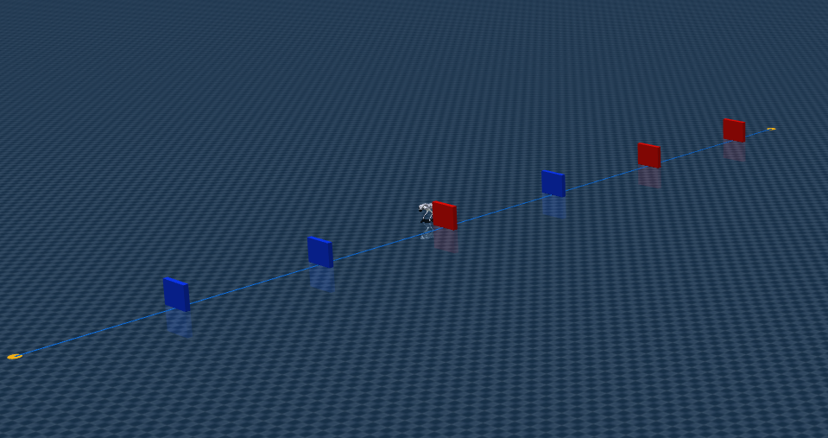
- Реактивный обход шести семантически размеченных стен

Артефакты и выводы из данных
- color_wall_avoidance.csv содержит режимы avoid_red_right и avoid_blue_left;
- столбец rule фиксирует, какое семантическое правило было применено;
- route_line_error показывает, насколько робот отклонился от линии текущего ребра маршрута и вернулся ли к ней;
- последовательность wall должна содержать все шесть стен в порядке red_wall_1, red_wall_2, blue_wall_3, red_wall_4, blue_wall_5, blue_wall_6.

Содержание отчета
- WALL_SEQUENCE и COLOR_WALL_LABELS с пояснением знака боковой скорости;
- фрагменты CSV для первого появления avoid_red_right и avoid_blue_left;
- таблица количества режимов mode;
- скриншоты обхода красной и синей стены либо общий вид всей линии с шестью стенами;
- вывод о возвращении к линии маршрута после обхода.

Типичные ошибки
- ожидать построения полноценного обходного маршрута: алгоритм реактивный;
- путать знак vy в локальной системе робота с глобальным направлением на рисунке;
- не хранить handled_walls, из-за чего одна и та же стена может повторно запускать правило;
- делать вывод только по визуализации и не проверять режимы avoid_red_right/avoid_blue_left в CSV.

Контрольные вопросы
- Что такое семантический признак в данной лабораторной работе?
- Почему обход называется реактивным?
- Как семантическая метка стены превращается в знак боковой скорости?
- Зачем хранить handled_walls и состояние rejoin_line?
- Как route_line_error помогает оценить возвращение к маршруту?
- Почему текущая реализация не является компьютерным зрением по изображению?
- Какой участок алгоритма нужно заменить, чтобы перейти от ID объекта к OpenCV-обработке кадра?

Наклонная плоскость и контакт с поверхностью
Цель работы: исследовать прохождение наклонной плоскости, параметры контакта и метрики base_z, pitch и ramp_contacts.
Сцена: route_ramp_scene.xml: маршрут и горка вверх/вниз.
Основной результат: artifacts/lab09/ramp_run.csv.

Теоретические сведения
Девятая работа посвящена не стене, а рельефу. В MJCF наклонная плоскость может быть задана как box-геометрия с поворотом euler. Для робота такая геометрия важна не только визуально: ноги вступают с ней в контакт, а трение определяет, будет ли стопа сцепляться с поверхностью или проскальзывать.
При движении по горке высота корпуса base_z должна увеличиваться на подъеме и уменьшаться на спуске. Тангаж pitch также меняется: корпус наклоняется относительно горизонта. Эти признаки позволяют анализировать прохождение горки количественно. Контактная метрика ramp_contacts показывает, сколько контактов текущего шага связано с геометриями ramp_up_ab и ramp_down_ab.
Параметры friction и condim влияют на контакт. Упрощенно, friction задает коэффициенты сопротивления скольжению и вращению, а condim определяет размерность контактного ограничения. Для учебной работы достаточно понимать: контактные параметры могут радикально изменить прохождение наклонной поверхности даже при неизменном контроллере.

Где менять параметры горки и контакта
Параметры наклонной плоскости задаются в XML-сцене route_ramp_scene.xml. Студент может ставить эксперименты, меняя геометрии ramp_up_ab и ramp_down_ab: положение pos, размеры size, угол euler, трение friction и размерность контактной модели condim. После каждого изменения нужно заново запустить lab9.py и сравнить ramp_run.csv с предыдущим прогоном.

<geom name="ramp_up_ab"
type="box"
pos="..."
size="..."
euler="0 -0.125 0"
friction="1.9 0.10 0.05"
condim="6"/>
<geom name="ramp_down_ab"
type="box"
pos="..."
size="..."
euler="0 0.125 0"
friction="1.9 0.10 0.05"
condim="6"/>

- Фрагмент кода, демонстрирующий задание рампы на сцене
Для box-геометрии size задает половинные размеры. Если увеличить продольный размер и оставить угол тем же, наклонная поверхность станет длиннее. Если увеличить абсолютное значение угла euler, подъем станет круче. Если уменьшить friction, ногам будет сложнее удерживать контакт без проскальзывания. Эти изменения нужно делать по одному, иначе трудно понять причину изменения поведения.

Экспериментальный протокол для lab9
Пример серии экспериментов: сначала запустить базовую сцену; затем уменьшить friction у ramp_up_ab; затем увеличить угол подъема; затем вернуть трение и сравнить только высоту/угол. Для каждого прогона сохраняются max_base_z, max_abs_pitch и сумма ramp_contacts. Это превращает лабораторную работу из демонстрации горки в исследование контактной модели.

ramp_id = mujoco.mj_name2id(model, mujoco.mjtObj.mjOBJ_GEOM, "ramp_up_ab")
print("pos", model.geom_pos[ramp_id])
print("size", model.geom_size[ramp_id])
print("friction", model.geom_friction[ramp_id])
print("quat", model.geom_quat[ramp_id])

- Фрагмент кода, выводящий параметры каждой итерации эксперимента
Такой вывод нужен, чтобы в отчете были не только фразы «горка выше» или «трение меньше», а конкретные значения параметров. Полная версия чтения параметров и подсчета контактов находится в labs/lab9.py на GitHub.

Как устроен алгоритм
- загрузить route_ramp_scene.xml;
- вывести параметры ramp_up_ab и ramp_down_ab: friction, size, quat;
- запустить ONNXGo2RoutePolicyController на участке с горкой;
- на каждом шаге посчитать контакты, где geom1 или geom2 принадлежит ramp_ids;
- сохранить base_z, roll, pitch, yaw и ramp_contacts в ramp_run.csv;
- рассчитать max_base_z и max_abs_pitch.
В визуализаторе робот должен пройти участок с подъемом и спуском. Стен в этой сцене нет, поэтому внимание уделяется контакту ног с наклонной поверхностью.
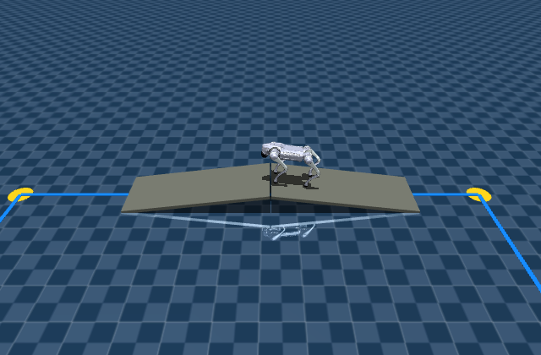
- Прохождение наклонной плоскости и контакт ног с поверхностью

Артефакты и выводы из данных
- max_base_z показывает, что робот действительно поднялся на горку;
- max_abs_pitch показывает максимальный наклон корпуса;
- ramp_contacts подтверждает физическое взаимодействие ног с геометрией горки;
- если base_z не растет, робот, вероятно, не попал на наклонную плоскость или потерял ход.

Содержание отчета
- параметры ramp_up_ab и ramp_down_ab, выведенные программой;
- фрагмент ramp_run.csv;
- график base_z(t) и pitch(t) либо расчет max_base_z и max_abs_pitch;
- скриншот робота на горке;
- вывод о том, как контактные параметры и трение влияют на прохождение наклона.

Типичные ошибки
- описывать в отчете лестницу: в актуальной версии проекта лестницы нет;
- анализировать горку только по скриншоту без base_z и pitch;
- путать контакт с горкой и контакт с полом;
- забывать, что углы euler в MJCF задают поворот геометрии, а не направление движения робота.

Контрольные вопросы
- Почему base_z растет при подъеме на горку?
- Как pitch помогает оценить прохождение наклонной плоскости?
- Что показывает ramp_contacts?
- Какие MJCF-параметры влияют на контакт с поверхностью?
- Почему лестницу нельзя описывать как реализованную часть этого проекта?
- В каком XML-файле и у каких geom-объектов нужно менять параметры ramp-экспериментов?
- Какие метрики сравнить, если студент уменьшил friction у наклонной плоскости?

Управляющая ONNX-политика
Цель работы: разобрать вход и выход предобученной ONNX-модели, выполнить один прямой расчет нейросетевой модели и проверить, как расписание множителей скорости влияет на прохождение маршрута.
Сцена: route_only_scene.xml: маршрут без стен и горки.
Основной результат: artifacts/lab10/onnx_policy_report.txt и artifacts/lab10/speed_schedule.csv.

Теоретические сведения
ONNX — формат представления нейросетевых моделей, который позволяет запускать модель вне исходного фреймворка обучения. ONNX Runtime загружает файл policy.onnx и выполняет расчет выхода по входному массиву. В методичке термин inference переводится как «один прямой расчет нейросетевой модели».
В проекте вектор наблюдений имеет форму (1, 45). Он собирает угловую скорость IMU, направление гравитации в системе корпуса, команду скорости, отклонения суставов от базовой позы, скорости суставов и предыдущее действие. Выходной вектор действий имеет 12 чисел — по одному на управляемый суставный привод. Эти действия не являются непосредственно моментами: они масштабируются и смещаются, чтобы получить целевые положения суставов.
Политика не рассчитывается на каждом физическом шаге. В конфигурации задан step_dt — период, через который выполняется новый прямой расчет модели. Между расчетами ПД-регулятор продолжает удерживать последние целевые положения суставов. Это разделяет высокоуровневую частоту нейросетевого управления и низкоуровневую физическую частоту симуляции.

Политика как модель прямого расчета
Десятая работа возвращается к той же управляющей политике, которая уже использовалась в л/р №5 и №6, но теперь мы сначала рассматрвиаем ее как модель прямого расчета, а затем видим влияние множителей скорости на прямоугольном маршруте. ONNX-файл содержит вычислительный граф нейросети; deploy.yaml и код контроллера описывают, как из состояния MuJoCo собрать observation и как интерпретировать action.
Важное разделение: ONNX Runtime не обучает политику и не знает смысла робота. Он только выполняет математический граф: массив на входе -> массив на выходе. Смысл возникает в коде вокруг модели: какие признаки положили в observation, в каком порядке идут суставы, как action масштабируется и как ПД-регулятор превращает целевые углы в моменты.

session = ort.InferenceSession(
str(DEFAULT_POLICY),
providers=["CPUExecutionProvider"],
)
input_info = session.get_inputs()[0]
output_info = session.get_outputs()[0]
obs = controller._observation(data, command)
action = session.run([output_info.name], {input_info.name: obs})[0][0]

- Фрагмент кода, отвечающий за форму данных для ONNX-модели
Этот фрагмент отвечает на вопрос «какую форму данных ожидает модель?». Если input_info.shape показывает 45 признаков, студент не может передать 44 или 46 чисел. Если выход содержит 12 чисел, их нужно сопоставить с 12 управляемыми суставами в том же порядке, который использовался при обучении политики.

Из чего собирается observation
Вектор observation в проекте можно читать как компактное описание текущей ситуации: угловая скорость корпуса, направление гравитации в системе корпуса, команда скорости, отклонения суставов от базовой позы, скорости суставов и предыдущее действие. Поэтому политика является локомоционной: она отвечает за походку при заданной команде.

obs_parts = [
angular_velocity_body,
projected_gravity_body,
command, # vx, vy, yaw_rate
joint_pos — default_joint_pos,
joint_vel,
last_action,
]
obs = np.concatenate(obs_parts, dtype=np.float32)[None, :]

- Фрагмент кода, отвечающий за расчёт вектора observation
После прямого расчета action нельзя трактовать как готовые моменты. Сначала action масштабируется, затем добавляется к базовой позе, затем ПД-регулятор вычисляет моменты. Полная функция _observation и применение action находятся в коде проекта на GitHub; в отчете нужно объяснить эту цепочку словами.

Как устроен алгоритм
- загрузить deploy.yaml и policy.onnx;
- создать ort.InferenceSession с CPUExecutionProvider;
- получить имена и формы входа и выхода модели;
- создать контроллер ONNXGo2RoutePolicyController и собрать observation;
- задать тестовую команду скорости command = [0.35, 0.0, 0.0];
- выполнить session.run и сохранить статистику action в onnx_policy_report.txt;
- пройти маршрут с множителями скорости x2, x2, x1, x0.5 и сохранить speed_schedule.csv.

В визуализаторе робот идет со скоростью x2 на первых двух ребрах, затем x1 после двух поворотов и x0.5 после последнего поворота.

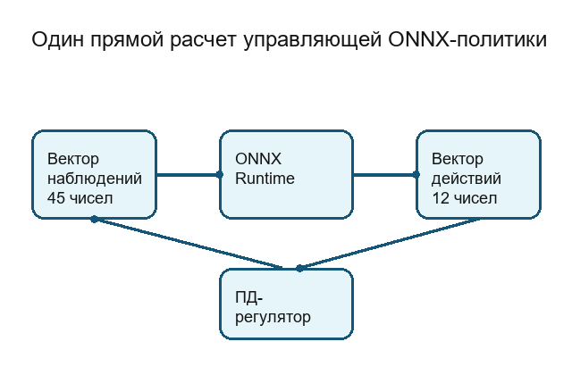
- Структура прямого расчета управляющей ONNX-политики

Артефакты и выводы из данных
- onnx_policy_report.txt должен показывать форму входа, форму выхода и период расчета политики;
- форма наблюдений (1, 45) означает один пакет из 45 признаков;
- форма действий (12,) соответствует 12 суставным приводам;
- минимум, максимум, среднее и стандартное отклонение действий показывают масштаб выхода нейросети; speed_schedule.csv показывает моменты перехода между множителями x2, x1 и x0.5.

Содержание отчета
- имя, форма и тип входа ONNX-модели;
- имя, форма и тип выхода ONNX-модели;
- расшифровка 45 компонентов вектора наблюдений по группам;
- пояснение, почему 12 действий соответствуют суставам, но не являются моментами напрямую;
- вывод о роли ONNX Runtime в проекте; 6) фрагмент speed_schedule.csv с переходами x2 -> x1 -> x0.5.

Типичные ошибки
- называть action напрямую крутящими моментами;
- путать вектор наблюдений с изображением камеры;
- считать, что ONNX Runtime обучает модель: в лабораторной он только выполняет уже обученную модель;
- игнорировать step_dt и пытаться пересчитывать политику на каждом микрошаге без необходимости.

Контрольные вопросы
- Что означает один прямой расчет нейросетевой модели?
- Какие группы признаков входят в observation размерности 45?
- Почему выход модели содержит 12 чисел?
- Как action превращается в целевые положения суставов?
- Зачем разделять период расчета политики и шаг физической симуляции?
- Что находится в ONNX-файле, а что остается в Python-коде контроллера?
- Почему observation не является изображением камеры?

Интеграционный прогон и метрики миссии
Цель работы: выполнить полный прогон миссии, объединяющий маршрут, обход препятствия и прохождение горки, и оценить результат количественными метриками.
Сцена: route_scene.xml: полный маршрут с горкой, расписанием скоростей, синей стеной после первого поворота и красной стеной после второго.
Основной результат: artifacts/lab11/mission_metrics.csv и artifacts/lab11/mission_summary.txt.

Теоретические сведения
Интеграционная лабораторная работа проверяет не отдельный фрагмент, а связку модулей. Контроллер должен вести робота по маршруту, пройти участок с горкой, менять скорость по ребрам, реагировать на синюю и красную стены через лучи и завершить миссию. Такая проверка ближе к инженерному тесту: важен не только факт запуска, но и набор критериев успешности.
Визуализатор полезен для качественного контроля: видно походку, обход синей и красной стен, прохождение наклона, смену скоростных участков и финальную остановку. Но визуальная оценка субъективна. Поэтому программа выгружает mission_metrics.csv и mission_summary.txt. Метрики complete, finish_time, path_length, avoid_samples, blue_wall_seen, red_wall_seen, ramp_contact_samples, min_base_z, max_abs_roll и max_abs_pitch позволяют формально сравнивать прогоны.
Полный прогон помогает обнаружить ошибки, которые не видны в отдельных работах. Например, робот может хорошо идти по точкам без препятствий, но плохо возвращаться к маршруту после обхода. Или он может пройти горку отдельно, но потерять устойчивость после серии поворотов. Поэтому лабораторная работа 11 завершает цепочку и связывает все предыдущие темы.

Интеграционный прогон как экспериментальная площадка
Одиннадцатая работа не должна восприниматься как «просто запустить готовый сценарий». К этому моменту студент уже изучил модель, XML-сцены, состояние симуляции, ПД-регулятор, ONNX-политику, waypoint-маршрут, ray casting, семантическое правило обхода и контакт с горкой. Поэтому интеграционный прогон является площадкой, где можно осмысленно менять компоненты и проверять, как изменение отражается на итоговых метриках.
Возможные направления самостоятельной модификации: изменить координаты waypoint-точек; заменить прямоугольный маршрут на другой список точек; передвинуть стену или горку; изменить friction у поверхности; поменять радиус достижения точки; изменить пороги ray casting; добавить новую семантическую стену; заменить ray casting настоящей обработкой изображения; изменить параметры робота в пределах безопасного эксперимента. Ограничение здесь не столько техническое, сколько инженерное: каждое изменение нужно проверять по mission_metrics.csv и mission_summary.txt.

# Пример: заменить маршрут, не меняя низкоуровневую политику
route_names = ["wp_a", "wp_b", "wp_e", "wp_c", "wp_d"]
waypoint_radius = 0.35

# Пример: усложнить реакцию на препятствие
obstacle_threshold = 1.05
rejoin_margin = 0.85

# Пример: добавить экспериментальную метрику
energy_proxy += float(np.mean(np.abs(data.ctrl))) * model.opt.timestep

- Фрагмент кода, демонстрирующий изменение параметров интеграционного прохода
Такие фрагменты не являются заменой полному коду из GitHub. Они показывают, где именно студент может вмешиваться: в маршрут, параметры реакции, параметры сцены или набор метрик. Хороший отчет по данной л/р может содержать дополнительный эксперимент: базовый прогон и один измененный прогон с таблицей, где сравниваются complete, finish_time, path_length, avoid_samples, blue_wall_seen, red_wall_seen, ramp_contact_samples, min_base_z, max_abs_roll, max_abs_pitch и новая выбранная метрика.
При самостоятельной модификации рекомендуется менять один фактор за раз. Если одновременно передвинуть стену, изменить трение и поменять маршрут, по итоговым метрикам трудно понять, что именно улучшило или ухудшило поведение. Инженерный подход — формулировать гипотезу, запускать прогон, сохранять артефакты и делать вывод по числам.

rows = run_mission(model, data, controller)
write_csv(out / "mission_metrics.csv", rows)

avoid_samples = sum(1 for row in rows if str(row["mode"]).startswith("avoid"))
complete = rows[-1]["target"] == "complete"
metrics = {
"complete": complete,
"finish_time": rows[-1]["time"],
"path_length": round(path_length(rows), 3),
"blue_wall_seen": any(row["wall"] == "blue_wall_bc" for row in rows),
"red_wall_seen": any(row["wall"] == "red_wall_cd" for row in rows), ...

- Фрагмент кода, демонстрирующий сбор метрик качества прохода по интеграционному маршруту

Как устроен алгоритм
- загрузить полную сцену route_scene.xml;
- создать FullMissionController на основе ONNXGo2RoutePolicyController;
- запустить run_mission на достаточно большом числе шагов с разреженной записью строк;
- сохранить все выборки в mission_metrics.csv;
- посчитать avoid_samples как число строк, где mode начинается с avoid;
- определить complete по последней цели target == complete;
- посчитать длину пути по последовательным координатам base_x/base_y;
- сохранить итоговые метрики в mission_summary.txt.
В визуализаторе робот должен пройти полный маршрут: подняться и спуститься по горке, обойти синюю стену влево, красную стену вправо, сменить скорость по расписанию x2, x2, x1, x0.5 и перейти к финальному состоянию complete.

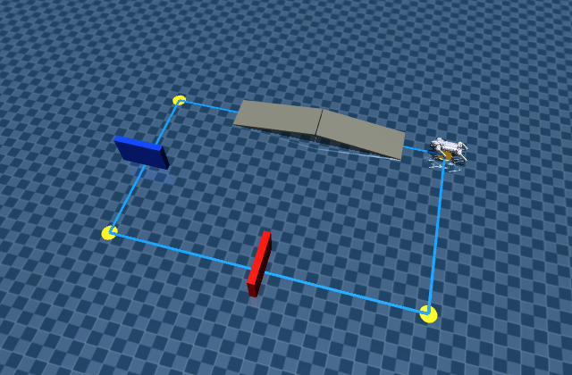
- Полная сцена: горка, скоростной маршрут и цветные стены

Артефакты и выводы из данных
- complete=True означает успешное завершение маршрута;
- avoid_samples > 0 подтверждает, что режимы обхода препятствий реально активировались;
- min_base_z показывает, не падал ли корпус слишком низко;
- max_abs_roll и max_abs_pitch оценивают устойчивость на поворотах и горке;
- path_length позволяет сравнить реальный путь с ожидаемым маршрутом; blue_wall_seen и red_wall_seen подтверждают, что обе цветные стены были обнаружены.

Содержание отчета
- mission_summary.txt полностью;
- фрагменты mission_metrics.csv для обычного движения, обхода и прохождения горки;
- скриншот обхода цветной стены или прохождения горки;
- таблица интерпретации complete, blue_wall_seen, red_wall_seen, avoid_samples, min_base_z, max_abs_roll, max_abs_pitch;
- общий вывод о корректности миссии и наиболее слабом месте поведения робота.
- описание самостоятельной модификации маршрута, сцены, параметров робота или восприятия, если она выполнялась, и сравнение с базовым прогоном.

Типичные ошибки
- считать прогон успешным только потому, что визуально робот двигался;
- игнорировать complete и анализировать только время;
- сравнивать path_length без учета обхода препятствия и колебаний траектории;
- не учесть, что полный прогон использует собственные цветные стены route_scene.xml: синюю после первого поворота и красную после второго.

Контрольные вопросы
- Почему лабораторная работа 11 называется интеграционной?
- Какая метрика подтверждает завершение маршрута?
- Что означает avoid_samples?
- Почему max_abs_roll и max_abs_pitch важны для оценки устойчивости?
- Какие ошибки отдельных модулей могут проявиться только в полном прогоне?
- Почему в интеграционном прогоне особенно важно менять только один фактор за раз?

Проверка проекта и работа с результатами
Визуальная проверка нужна для оценки походки, поведения около стены и прохождения горки. Однако визуализация не является достаточным доказательством. Если робот визуально прошел рядом с препятствием, нужно проверить режимы в CSV. Если он визуально поднялся на горку, нужно проверить base_z, pitch и контакты. Если он дошел до конца, нужно проверить complete=True в итоговом отчете.

- Минимальный набор метрик в отчете
Метрика | Где встречается | Как интерпретировать
base_z | lab3, lab4, lab5, lab9, lab11 | падение или сильное проседание корпуса
roll, pitch | lab3, lab4, lab5, lab9, lab11 | крен и тангаж корпуса, устойчивость
target | lab5, lab6, lab11 | текущая цель маршрута или complete
mode | lab5-lab11 | режим контроллера: ходьба, обход, финал
route_line_error | lab8 | возврат к линии маршрута после обхода
ramp_contacts | lab9, lab11 | контакт ног с геометрией горки
avoid_samples | lab11 | факт работы режимов обхода в полной миссии
front_ray_distance | lab7 | уменьшение расстояния до стены при движении вперед

Рекомендуемые источники
- Репозиторий лабораторных работ: https://github.com/Scorpi-ON/mujoco-dog-like-robot-labs
- Документация MuJoCo: https://mujoco.readthedocs.io/en/stable/
- Справочник XML/MJCF MuJoCo: https://mujoco.readthedocs.io/en/stable/XMLreference.html
- Python API MuJoCo: https://mujoco.readthedocs.io/en/stable/python.html
- ONNX Runtime для Python: https://onnxruntime.ai/docs/get-started/with-python.html
- Unitree RL Mjlab: https://github.com/unitreerobotics/unitree_rl_mjlab
- Go2 velocity-flat policy: https://huggingface.co/diasAiMaster/unitree-go2-velocity-flat
- MuJoCo Menagerie: https://github.com/google-deepmind/mujoco_menagerie

Приложение А. Глоссарий
Термин | Пояснение
MuJoCo | физический симулятор многозвенных систем с контактами
MJCF | XML-формат описания модели и сцены MuJoCo
body | твердое тело кинематического дерева MuJoCo
joint | сустав, задающий допустимое относительное движение тел
geom | геометрия тела, используемая для визуализации и/или контакта
site | именованная точка интереса, удобная для waypoint-точек и датчиков
actuator | исполнительный канал, через который управляющее число воздействует на сустав или другой элемент модели
DoF | степень свободы, независимая компонента движения в qvel
torque actuator | исполнительный привод, которому подается желаемый крутящий момент
sensor | источник измерения состояния, доступный алгоритму управления
keyframe | сохраненная поза и управляющие сигналы для сброса состояния
MjModel | скомпилированное постоянное описание модели
MjData | динамическое состояние конкретного прогона симуляции
qpos | вектор обобщенных координат
qvel | вектор обобщенных скоростей
ctrl | вектор управляющих сигналов приводов
roll, pitch, yaw | крен, тангаж и рыскание корпуса
управляющая политика | правило или нейросетевая модель, которая превращает наблюдение в действие
вектор наблюдений | набор чисел состояния, подаваемых на вход управляющей политике
вектор действий | выход управляющей политики; в проекте преобразуется в целевые положения суставов
один прямой расчет нейросетевой модели | вычисление выхода ONNX-модели по одному входному вектору
ray casting | выпускание лучей в симуляторе для получения расстояния до геометрии
waypoint | точка маршрута на плоскости, к которой контроллер временно ведет робота
реактивный обход | обход препятствия по текущему локальному измерению без построения глобального плана
semantic feature | смысловая метка объекта, используемая алгоритмом принятия решения

Приложение Б. Ограничения и возможные улучшения
Проект является учебным и намеренно упрощает ряд задач. Он показывает базовые принципы программирования собакообразного робота в симуляторе, но не закрывает все проблемы, которые возникают при переносе алгоритма на реальную платформу.

Основные ограничения
- Настоящее компьютерное зрение с камеры не реализовано. Вместо анализа изображения используется выпускание лучей в симуляторе.
- Обход препятствий реактивный. Контроллер не строит карту и не планирует оптимальный путь.
- Семантическая метка стены берется из имени/ID объекта сцены; видимый цвет служит подсказкой для человека, но не распознается из изображения.
- Управляющая политика уже предобучена. В методичке не рассматривается процесс обучения политики с нуля.
- Контактная модель, трение и параметры сцены являются приближением. Реальный робот может вести себя иначе.
- Нет реализованной лестницы; в лабораторных работах рассматривается наклонная плоскость.

Возможные направления развития
- добавить настоящую камеру и обработку изображения для обнаружения препятствий и классификации их семантических признаков;
- заменить реактивный обход планированием пути по карте или локальной сетке занятости;
- обучить или дообучить управляющую политику на неровном рельефе и с разнообразными контактными параметрами;
- добавить более строгую оценку контактов стоп, проскальзывания и энергозатрат;
- реализовать серию регрессионных тестов, которые автоматически сравнивают метрики разных версий контроллера;
- исследовать переносимость алгоритма на реального робота с учетом задержек, шумов сенсоров и ограничений приводов.

